Министерство образования и науки Красноярского края
Краевое государственное бюджетное профессиональное образовательное учреждение
«Красноярский монтажный колледж»

Круглый стол «Девиз по жизни – здоровый образ жизни»
(профилактика здоровья) 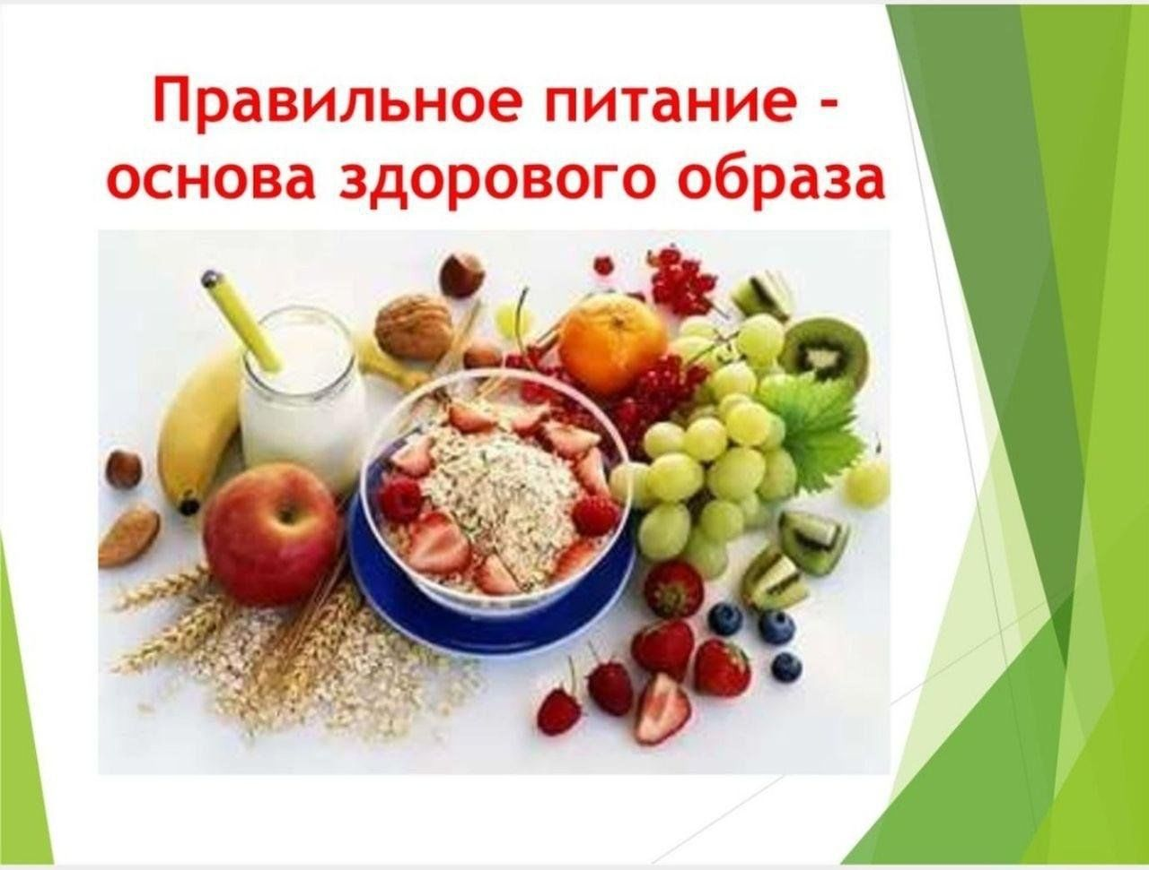

Методическая разработка
внеурочного мероприятия для студентов 1-4 курсов студенческого общежития

воспитатель Филипченко Марина Валерьевна

Красноярск 2025г.

Содержание методической разработки
1.Аннотация.
2.Основные цели и задачи мероприятия.
3.Сценарий проведения мероприятия.
4.Заключительная часть.

Аннотация
Данная разработка включает цели и задачи мероприятия, направленного на пропаганду здорового образа жизни через систему правильного питания среди молодежи .
Данный сценарий может быть использован классными руководителями, воспитателями студенческих общежитий государственных образовательных профессиональных образовательных учреждений среднего и высшего и среднего профессионального образования для проведения воспитательного мероприятия с целью профилактики здоровья.

Воспитательские цели и задачи:

Цель: изменение ценностного отношения подростков к пагубным привычкам и формирование личной ответственности за свое пищевое поведение, правильных установок; пропаганда здорового образа жизни.-

Задачи:
-формировать знания и представления студентов о вреде фасфудной еды, алкоголя.

Форма проведения: круглый стол.
Оформление мероприятия: оформление стенда по теме.
Оборудование: телевизор, ноутбук, фотоаппарат.
Подготовительная работа:
- приготовить тему
- создать презентацию
-определить ведущего, используя метод наставничества «Студент-студент»
*ведущий – это студент старшего курса, с жизненной позицией «Здорового образа жизни», член Студенческого совета

ВЕДУЩИЙ: МОЙ ДЕВИЗ: «Девиз по жизни – здоровый образ жизни!».
Мы есть то, что мы едим.
Ребята, скажите, о чем эта фраза для вас???
А что вы сегодня ели? Пили?
Как вы думаете, что вы получили от своей еды?
Вопрос, сколько раз отжимаетесь?

Зачем мы вообще едим?
Еда – это топливо и строительный материал нашего организма!
Представь, что твое тело – это Ferrari. 🏎️

Ты хочешь, чтобы она рвала асфальт на полном ходу? Чтобы она была мощной, быстрой, выносливой? ⚡️

А ты заправляешь ее дешевым бензином, который забивает двигатель, вместо гонок ты получаешь только дым и запах гари, и в конечном итоге забитые форсунки и поломку 🤢

Так же и с твоим телом.

Если ты питаешься "как попало" и пьешь энергетики, то ты не даешь ему шанса раскрыть свой потенциал. Ты забиваешь его "мусором", который тормозит тебя на пути к твоим целям.

От качества еды так же как от качества топлива зависит уровень нашей энергии, как скорость авто, качество нашего тела. Ведь еда это строительный материал.
Ты хочешь хорошую мышечную массу, чистое от прыщей лицо, мозг, который работает на всю катушку и просто генерит идеи для бизнеса? Тогда и питание должно быть соответственным
Либо ты заправляешься себя мусорной едой и дешевой энергией, и получаешь, то, что получаешь….
Вы когда-нибудь задумывались, почему чувствуешь себя разбитым после литра энергетика? Или почему после дошика хочется спать, а не покорять мир? 🤔
Все просто: мы – это то, что мы едим. Прямо как в той фразе, да. Хочешь быть машиной для достижения целей? 💪
Тогда заправляйся качественным топливом!

И это не пафос.

О чем вы мечтаете????
Ты мечтаешь о крутой жизни? О девушке, которая будет от тебя без ума? О путешествиях по миру? 🌎

Я знаю, ты хочешь всего этого. Но как ты хочешь этого добиться, если заливаешь свою усталость энергетиками и заедаешь все проблемы дошираком?

Пример?

Посмотри на звезд футбола! ⚽️

Роналду, Месси, Неймар – они на вершине своей формы. Они питаются правильно, тренируются упорно, живут по режиму.

Их тела – это машины, которые идеально работают, потому что они заправлены качественным топливом.

Ты тоже хочешь быть крутым?
Ты хочешь стать как эти звезды?

Пора заправиться правильным топливом!
Твоё тело – это твой самый ценный инструмент. Твой личный спорткар, на котором ты можешь примчать к успеху. 🏎️ Но представь, что ты заправляешь Ferrari 76-м бензином? Далеко ты уедешь?

Вот и с твоим организмом так же. Заливая в себя энергетики и питаясь дошираком, ты как будто глушишь мотор своего потенциала.

Что дает нам мусорная еда?
Быстрое насыщение, зависимость и ни капли пользы!!!
Энергетик – это искусственная стимуляция головного мозга, чтобы он давал сигнал надпочечникам на выработку кортизола и адреналина. А если в организме нет ресурсов, если вы не спали нормально, и энергии не из чего вырабатывать, то энергетик просто как половую тряпку выжимает из ваших надпочечников последний кортизол. В результате возникает диагноз истощение надпочечников который в дальнейшем приводит к патологической слабости, потом сексуальной, затем к депрессиям и в конечном итоге суицид!

Об этом вы мечтаете?????

Я думаю вряд ли….

Хочешь быть как Роналду? Тогда слушай сюда:

* Замени доширак на нормальную еду! Овощи, фрукты, курица, рыба – это не сложно, зато как вкусно и полезно! 🥗 В общаге тоже можно питаться правильно.
Правило здоровой тарелки
Белок – сырье для роста мышц
Жиры – работа мозга
Углеводы – энергия

* Забудь про энергетики! Они дают лишь иллюзию энергии, а на самом деле высасывают силы и портят здоровье. Лучше выпей воды или съешь банан – получишь заряд бодрости и витаминов. 🍌
* Начни заниматься спортом! Необязательно тягать железо в зале – отжимания, приседания, пробежки – всё это можно делать где угодно. 💪
Даже 30 минут в день – это уже огромный шаг вперед. Ты станешь сильнее, выносливее, увереннее в себе.

**Не нужно ходить в спортзал.**
* **Отжимания: можно делать в любой комнате общежития.
* **Приседания: не требуют никакого оборудования.
* **Планка: укрепляет мышцы пресса и спины.

**Результат?**

* Ты будешь чувствовать себя лучше.
* Ты будешь выглядеть лучше.
* Ты будешь успешнее во всем.

Посмотрите вокруг, сегодня все миллионеры, успешные люди топят за здоровое питание, потому что в этом сила и успех друзья мои.

Помни: ты – скульптор своего тела и своей жизни. Ты выбираешь, чем заправить свой организм: "топливом" для успеха или "ядом", который разрушает тебя изнутри.

Сделай правильный выбор! 💪 Твоё будущее ждёт!
Вы можете быть крутыми и успешными, и ваш феррари может гнать на бешеных скоростях, только если вы его правильно заправляем.
Помните, мы есть то, что мы едим!!!!

